B&R optymalizuje proces obróbki blach.
EuroBLECH 2016: Programuj i testuj obrabiarki szybciej przy pomocy technologii mapp.
Na targach EuroBLECH w Hanowerze (Hala 12 / Stoisko 251), B&R prezentować będzie modułowe bloki oprogramowania w technologii mapp oraz skalowalne rozwiązania automatyzacji produkcji dostępne dla systemów sterowania procesowego APROL.
Łatwe i szybkie tworzenie oprogramowania
Modułowe bloki oprogramowania w technologii mapp pozwalają producentom obrabiarek na szybsze tworzenie i rozwój ich aplikacji, a także umożliwiają szybsze testowanie. Wygodne w pracy inżyniera elementy mapp sprawiają, że symulacja i diagnostyka stają się tak proste jak nigdy dotąd. Kolejną ważną prezentacją na stoisku B&R będzie mapp CodeBox, pozwalający na włączanie opcji maszyny bezpośrednio na maszynie, bez konieczności modyfikacji źródłowego oprogramowania. Dzięki temu, działania takie jak aktywacja dodatkowego monitora narzędziowego w centrum maszyny nie sprawiają żadnych trudności.
Gromadzenie danych procesowych dla całej fabryki
Centralnie zorganizowane zbieranie danych operacyjnych i procesowych staje się łatwiejsze, dzięki gotowym do użycia rozwiązaniom dostępnym w systemie sterowania procesami B&R APROL dla monitorowania energii, monitorowania stanu maszyny , zaawansowanego sterowania procesami oraz zbierania danych. Zbieranie danych w systemie APROL pozwala na pełne zdalne monitorowanie procesów oraz podgląd wizualizacji. Bardzo wydajna i niezwykle niezawodna funkcja długiej archiwizacji umożliwia śledzenie jakości w całym procesie produkcyjnym.

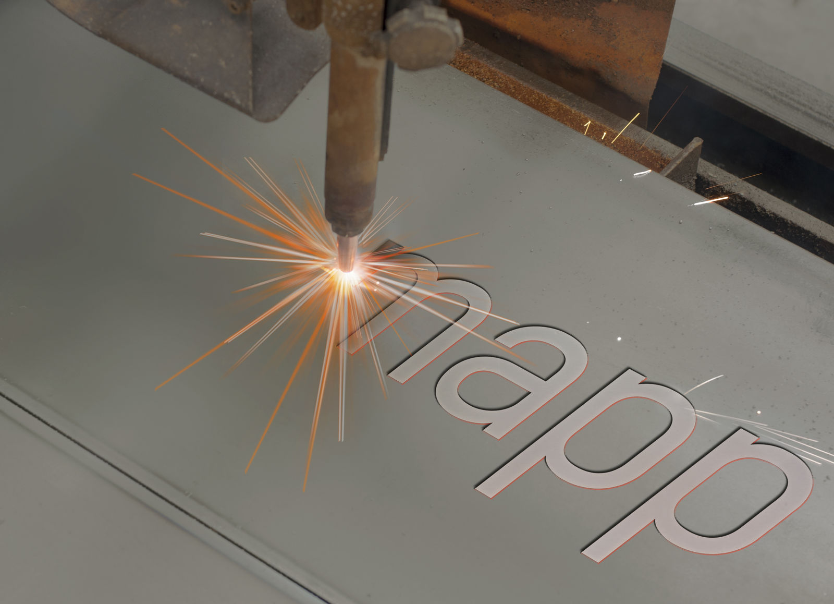
Programowanie i symulacja pracy obrabiarek jest prostsza – i trzykrotnie szybsza – z technologią mapp.

O firmie B&R
B&R to innowacyjna firma z branży automatyzacji z siedzibą w Austrii i przedstawicielstwami na całym świecie. Od 6 lipca 2017 B&R stała się jednostką biznesową Grupy ABB. Jako globalny lider w automatyce przemysłowej, B&R łączy najnowocześniejsze technologie z kunsztem inżynieryjnym, oferując klientom z praktycznie każdej branży kompleksowe rozwiązania z zakresu automatyki maszyn i automatyki zakładowej, sterowania napędami, interfejsów HMI oraz zintegrowanej technologii bezpieczeństwa. Dzięki standardom komunikacji przemysłowej IoT, takim jak OPC UA, POWERLINK i openSAFETY, a także z wydajnym środowiskiem programistycznym Automation Studio, B&R nieustannie przedefiniowuje przyszłość technologii automatyzacji. Duch innowacyjności, który prowadzi B&R na szczyt przemysłowej automatyzacji, jest wzmacniany zamiłowaniem do upraszczania procesów i wyprzedzania oczekiwań klientów.
Aby uzyskać więcej informacji odwiedź stronę www.br-automation.com

